**Trabajo Práctico – Programación**

*Sebastián Cretella*

**2a**.

En la función PerformMovement se utiliza un Raycast cada que se llama a la función Cast

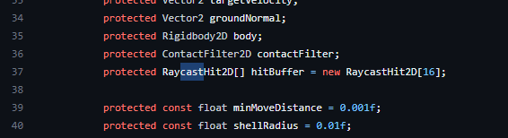

Se fija la distancia entre los objetos y el personaje

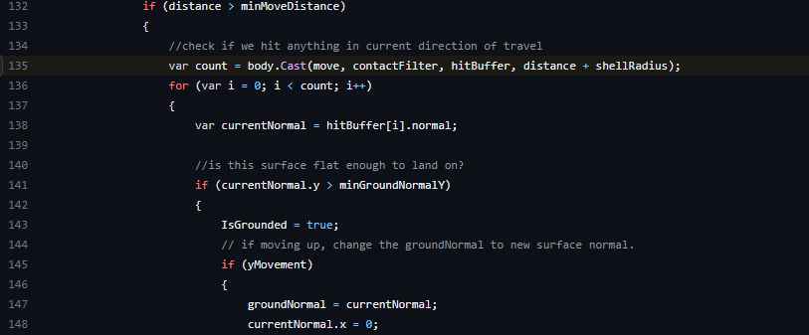

Después a partir de la 140 se ve si la posición actual del personaje es mayor a la normal o mínima (eje y). Si la superficie es lo suficientemente plana o estable para “aterrizar” se podrá andar sobre ella.

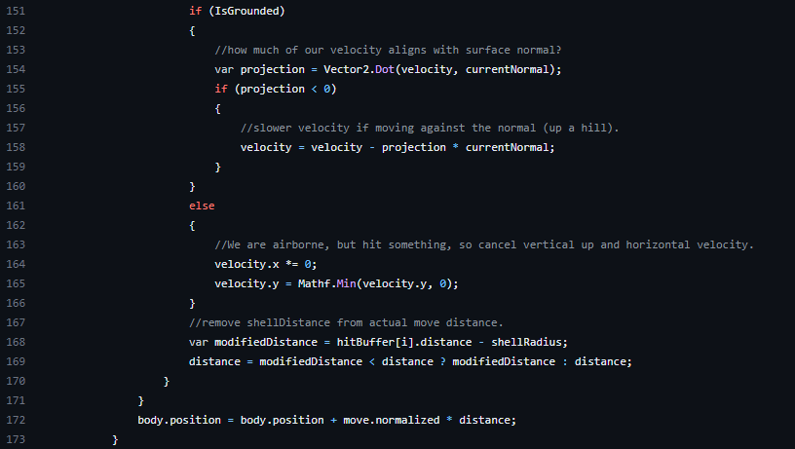

Luego se analiza que tan inclinada está la superficie para calcular a la velocidad que el personaje podrá ir

**2b**.

Se está utilizando una estructura de datos de Lista enlazada o Linked list.

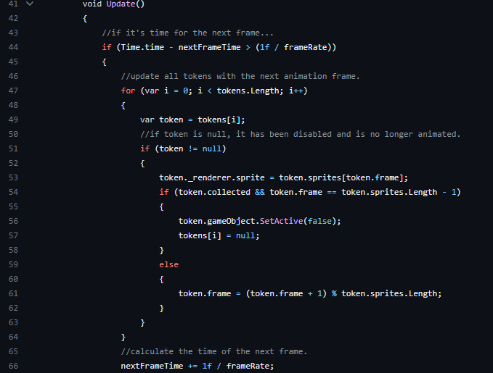

Para estar actualizando en cada frame la animación de los tokens se recurriría a una Linked list que tenga en cuenta el frame anterior para la actualización del siguiente y así va encadenándose para la reproducción fluida de esta animación. La lista enlazada es rápida para agregar elementos pero se lo puede considerar “lento” para acceder a un elemento en particular, pero no imposible.

**2c**.

Batman Arkham City, Matón regular armado, Máquina de Estado de la IA:

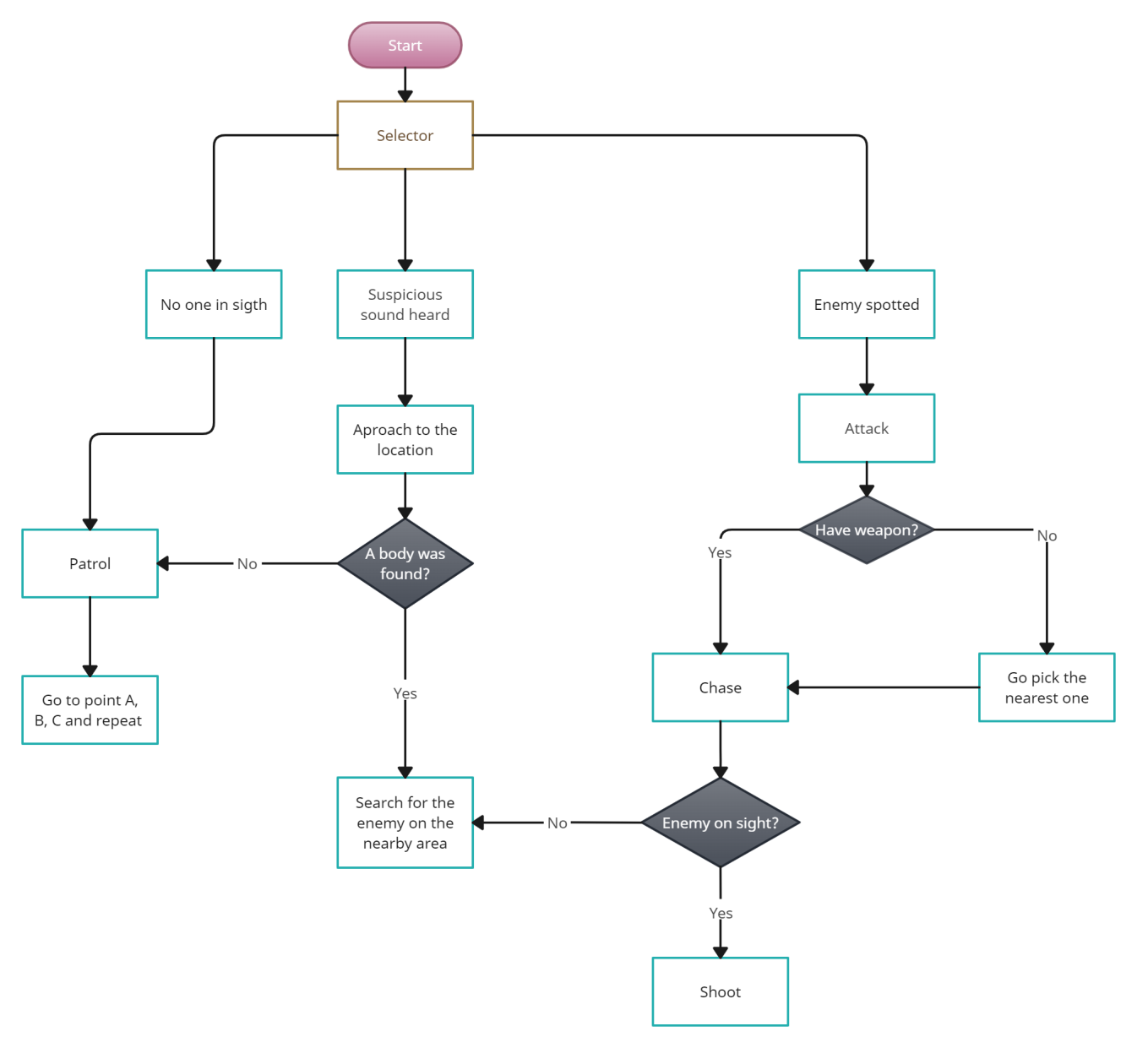

Se realizó basado en el comportamiento de los enemigos dentro de los desafíos del acertijo en los mapas de depredador.

**2d**.

Bug 1: Missing collider/colission

Al iniciar el juego, después de saltar el primer hueco hay dos plataformas, la primera no tendrá ningún tipo de colisión y no hará contacto alguno con la hitbox del player.

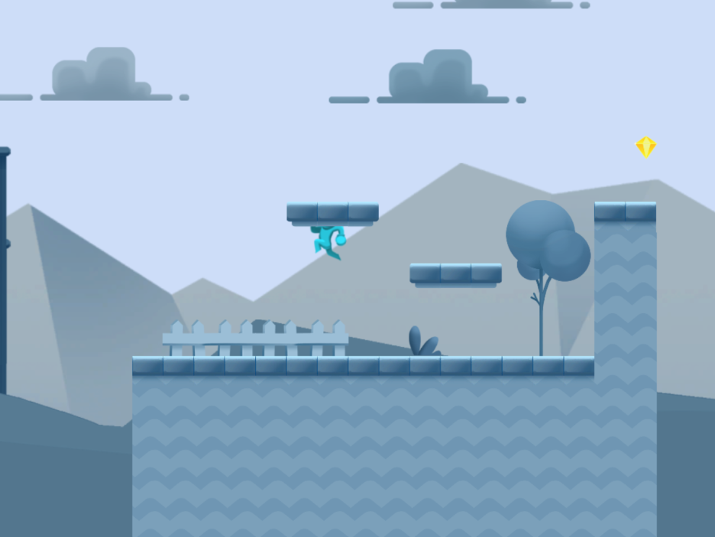

Bug 2: Missing collider

Algo similar ocurre poco después de pasar esas plataformas, al momento de saltar el próximo hueco, en la hilera de gemas, la primera de todas no reaccionará a la hitbox del jugador y no se podrá agarrar.

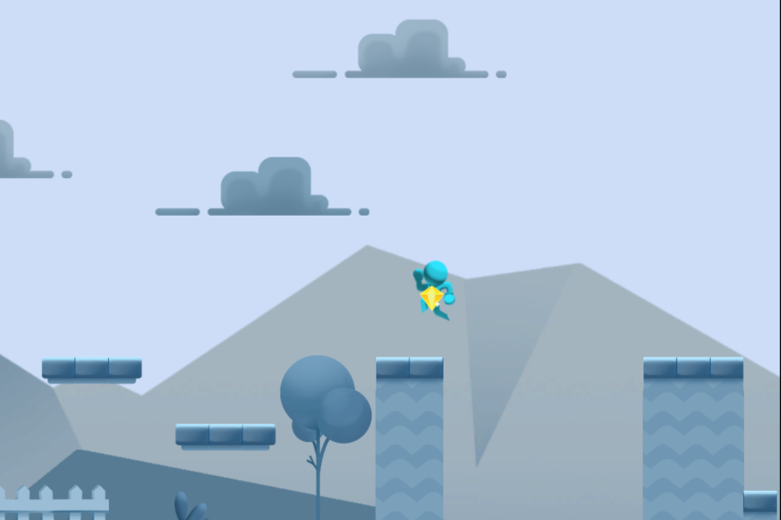

Bug3: Missing collider

Pasando el segundo hueco y bajando por la “colina” habrá un enemigo sin hitbox alguna, el cual no entrará en contacto nunca con el player.

